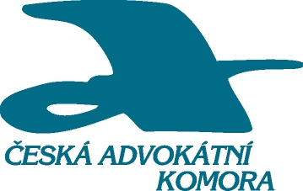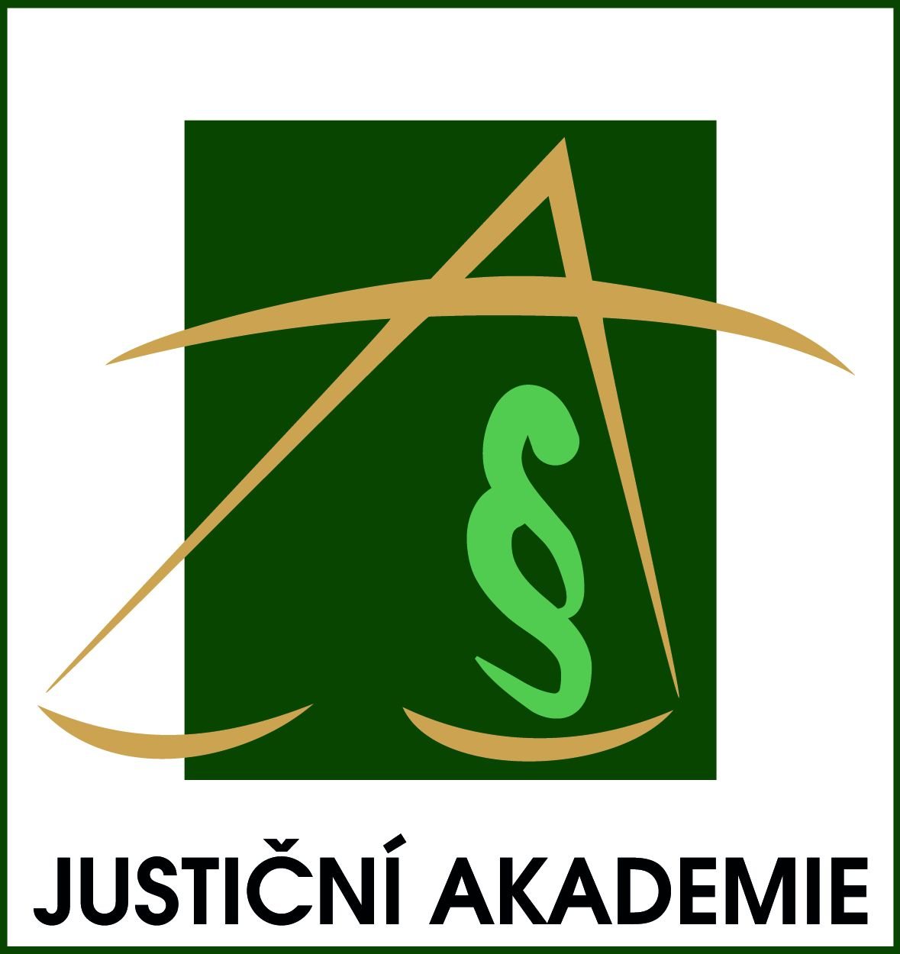

Mezinárodní právo rodinné v praxi

Praha, 26. března 2010
budova Justiční akademie v Praze, Hybernská 18

Řečníci:
Dr. Kerstin Niethammer-Jürgens, advokátka, odborná advokátka pro právo rodinné
Prof. Bea Verschraegen, Univerzita ve Vídni
Mgr. Zuzana Fišerová, ředitelka mezinárodního odboru civilního MSp ČR
JUDr. Lubomír Ptáček, Ph.D., soudce Krajského soudu v Ústí nad Labem, pobočka Liberec
JUDr. Lenka Pavlová, Ph.D., advokátka, Křtiny

Simultánní tlumočení do češtiny a angličtiny zajištěno.

PROGRAM :

8:45 Registrace účastníků

9:15 Zahájení
JUDr. Daniela Kovářová, ministryně spravedlnosti ČR
JUDr. Antonín Mokrý, místopředseda České advokátní komory
Jean-Philippe Rageade, zástupce ředitele, Akademie evropského práva (ERA),
Trier

Moderátor : Mgr. Zuzana Fišerová, ředitelka mezinárodního odboru civilního, MSp ČR

9:30 Úvod do evropského rodinného práva
- Rozvod a rodičovská zodpovědnost (nařízení Brusel IIa)
- Nové nařízení o výživném (nařízení Rady (ES) č. 4/2009)
Mgr. Zuzana Fišerová, ředitelka mezinárodního odboru civilního MSp ČR

10.30 Diskuse

10:50 Přestávka na kávu

11:15 Opatření ochrany dětí podle Haagských úmluv
- Haagská úmluva o ochraně dětí (1993)
- Haagská úmluva o mezinárodních únosech dětí (1980)
Dr. Kerstin Niethammer-Jürgens, advokátka, odborná advokátka pro právo rodinné

12:00 Přeshraniční únosy dětí
JUDr. Lubomír Ptáček, Ph.D., soudce Krajského soudu v Ústí nad Labem, pobočka Liberec

12:45 Diskuse

13:00 Oběd

14:00 Praktické problémy přeshraničních rodinně právních případů
- Rodičovské spory o svěření dítěte do péče
- Přeshraniční výkon práva na styk (s dítětem)
JUDr. Lenka Pavlová, Ph.D., advokátka, Křtiny

14:45 Diskuse

15:00 Přestávka na kávu

15:20 Ochrana dětí v judikatuře Evropského soudního dvora a Evropského soudu pro lidská práva
Prof. Bea Verschraegen, Univerzita ve Vídni

16:00 Diskuse

16:30 Závěr konference

